PRESSMEDDELANDE 2012-10-04

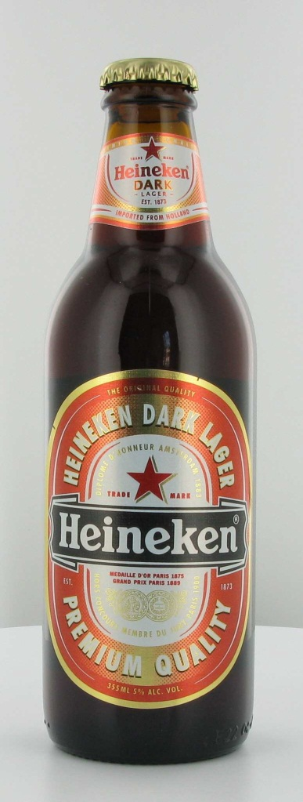
Exklusivt för SBWF 2012

För första gången i Sverige får du möjligheten att smaka den mörka varianten av Heinekens världsberömda lageröl – Heineken Dark Lager.

Heineken Dark Lager är ett specialöl från Nederländerna, som främst exporteras till Nordamerika. Här på mässan så serverar vi produkten ur den amerikanska 35,5cl flaskan.

Idag, torsdag den 4 oktober 2012, ges du möjlighet att prova denna unika produkt, specialimporterad till Stockholm Beer & Whisky Festival 2012.

Välkommen upp på ett smakprov i Heinekens bar, i Hall 2.

PS. I vår monter hittar du även vår Draught Master Franck Evers som serverar dig en perfekt upphälld Heineken Star Serve.

Heineken Dark är ett lageröl, med en djup mörkbrun-röd färg som ger en tjock och fyllig skumkrona. Aromen kommer från högkvalitativ malt och jäst medan smaken har en del sötma, med inslag av karamell. Alkoholhalten är 4,9 %.

För mer information, vänligen kontakta:
Björn Mannervik, marknadschef andras öl, +46 701 82 77 78, bjorn.mannervik@spendrups.se
Claes Åkesson, t f informationsdirektör, +46 706 64 73 84, claes.akesson@spendrups.se

